**CHƯƠNG 3: DÒNG ĐIỆN XOAY CHIỀU**

**BÀI 12: ĐẠI CƯƠNG DÒNG ĐIỆN XOAY CHIỀU**

1. **KHÁI NIỆM DÒNG ĐIỆN XOAY CHIỀU:** Dòng điện xoay chiều là dòng điện có cường độ biến thiên điều hòa theo thời gian (theo hàm cos hay sin của thời gian)

 (A)

Hoặc  (V)

**Trong đó:** i,u là cường độ dòng điện và hiệu điện thế (điện áp) **tức thời**

I,U làcường độ dòng điện và hiệu điện thế (điện áp) **hiệu dụng**

I0 ,U0 làcường độ dòng điện và hiệu điện thế (điện áp) **cực đại**

→ Lưu ý: $Hiệu dụng=\frac{Cực đại}{\sqrt{2}}$

► Công thức công suất tỏa nhiệt:  và nhiệt lượng tỏa ra: 

1. **NGUYÊN TẮC TẠO RA DÒNG ĐIỆN XOAY CHIỀU:** Dựa trên hiện tượng cảm ứng điện từ

*Cách tạo ra dòng điện xoay chiều: Cho khung dây dẫn quay đều trong một từ trường $\vec{B}$ đều quanh một trục cố định nằm trong mặt khung dây ( trục quay vuông góc với từ trường $\vec{B}$) → Từ thông qua khung dây biến thiên điều hoà.*

- **Từ thông**: 

+ Góc hợp bởi pháp tuyến và cảm ứng từ  →  

+ Góc hợp bởi mặt phẳng khung dây và cảm ứng từ  → 

- **Suất điện động**: 

***Em có biết?*** Ở Việt Nam, mạng điện dân dụng có điện áp hiệu dụng là 220 V và có tần số là 50 Hz.

**CHÚ Ý:** Dòng điện xoay chiều có chiều thay đổi theo thời gian:

- Trong 1 chu kì dòng điện đổi chiều 2 lần

- Trong một giây dòng điện đổi chiều 2f lần

**BÀI 13: CÁC MẠCH ĐIỆN XOAY CHIỀU**

1. **ĐỘ LỆCH PHA** 

 → : u sớm hơn i;  : u trể hơn i;   : u cùng pha i

1. **ĐOẠN MẠCH CHỈ CHỨA MỘT THÀNH PHẦN**

* **Đoạn mạch chỉ chứa điện trở thuần**

 (cường độ dòng điện ***cùng pha với*** điện áp *)*

O





 



**→** Cho dòng điện một chiều và xoay chiều đi qua.

**Đoạn mạch chỉ chứa tụ điện**

 (Điện áp giữa hai đầu tụ điện ***chậm pha hơn*** cường độ dòng điện góc )

O





 



**Nhận xét:**  Dung kháng: 

- Ý nghĩa: Biểu thị sự cản trở dòng điện xoay chiều của tụ điện→ Không cho dòng điện một chiều đi qua và cho dòng điện xoay chiều đi qua đồng thời cản trở dòng điện xoay chiều.

* **Đoạn mạch chỉ chứa cuộn cảm thuần**

(Điện áp giữa hai đầu cuộn cảm ***nhanh pha hơn*** cường độ dòng điện góc)

O





 



**Nhận xét:** Cảm kháng: 

- Ý nghĩa: Đặc trưng cho tính cản trở dòng điện xoay chiều của cuộn cảm.→ Cho dòng điện một chiều đi qua và cản chở dòng điện xoay chiều

**BÀI 14: ĐOẠN MẠCH R,L,C MẮC NỐI TIẾP**

1. **ĐOẠN MẠCH R,L,C MẮC NỐI TIẾP**

R

C

A

B

L

**► SƠ ĐỒ MẠCH ĐIỆN**

Ta có:  (Định luật về điện áp tức thời)



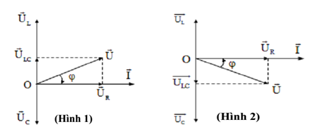

**► CÔNG THỨC**  

* + - Điện áp hiệu dụng: U2 = UR2 + (UL - UC)2
* Tổng trở của đoạn mạch: 
* Góc lệch pha: 
  + Nếu ZL > ZC thì , mạch có tính cảm kháng, u nhanh pha hơn i góc 
  + Nếu ZL < ZC thì , mạch có tính dung kháng, u chậm pha hơn i góc 
  + Nếu ZL = ZC thì , u cùng pha i

**► LƯU Ý:** Đoạn mạch **2** thành phần cho thành phần còn lại = 0

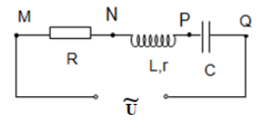 Đoạn mạch **4** thành phần

U2 = (UR+ Ur )2 + (UL - UC)2





1. **HIỆN TƯỢNG CỘNG HƯỞNG**

 Suy ra: Zmin = R → và 

**BÀI TOÁN GIẢN ĐỒ VECTƠ - CỰC TRỊ**

## Vẽ giản đồ véc tơ bằng cách vận dụng quy tắc hình bình hành − Phương pháp véc tơ buộc (véc tơ chung gốc)

*Vẽ giản đồ véc tơ theo phương pháp véc tơ buộc gồm các bước như sau:*

|  |  |
| --- | --- |
|  | * Chọn ngang là trục dòng điện, điểm O làm gốc  * Vẽ lần lượt các véc tơ biểu diễn các điện áp cùng chung gốc O theo nguyên tắc:  + L – lên.  + C – xuống.  Độ dài các véc tơ tơ tỉ lệ với các giá trị hiệu dụng tương ứng.  * Chỉ tổng hợp các véc tơ điện áp có liên quan đến dữ liệu của bài toán.  * Biểu diễn các số liệu trên giản đồ  * Dựa và các hệ thức lượng trong tam giác để tìm ra các điện áp hoặc góc chưa biết. |

**- Bất đẳng thức côsi**

 (a, b  0, dấu “=” xảy ra khi a = b)

**- Hàm số :**  y = ax2 +bx + c (a>0) để ymin thì 

Đổi x0 ra rad: (rad)

**- Công thức hình học**

* Trong một tam giác ABC có ba cạnh a, b, c đối diện 3 góc A, B, C ta có:

+  (tương tự cho các cạnh còn lại)

A

B

C

a

b

c

+  (Định lý hàm Sin)

* Hệ thức lượng trong tam giác vuông:

+ AB2 = BH.BC; AC2 = CH.BC

**A**

**B**

**C**

**H**

+ AB.AC = AH.BC

+ AH2 = BH.CH

+ 

**BÀI 15: CÔNG SUẤT TIÊU THỤ CỦA MẠCH ĐIỆN XOAY CHIỀU**

**HỆ SỐ CÔNG SUẤT**

1. **CÔNG SUẤT**

- Công suất tức thời:p = ui và công suất (trung bình): 

- Điện năng tiêu thụ: 

- Hệ số công suất: 

**Lưu ý:** Công suất tiêu thụ của toàn mạch 

Công suất cực đại

+ R không đổi: Pmax Cộng hưởng 

+ R thay đổi: Pmax



1. **TẦM QUAN TRỌNG CỦA HỆ SỐ CÔNG SUẤT**

Công suất hao phí: 

**+ nhỏ →  lớn** : ảnh hưởng sản xuất kinh doanh công ty điện lực

**+ nhỏ** thì ** lớn** (ZC nhỏ: C lớn→ tốn kém): ảnh hưởng đến cơ sở tiêu thụ điện năng

→ Nhà nước quy định 

**BÀI 16: TRUYỀN TẢI ĐIỆN NĂNG – MÁY BIẾN ÁP**

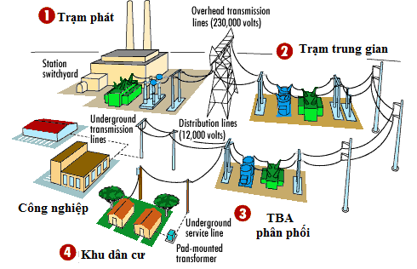**TRUYỀN TẢI ĐIỆN NĂNG**

Công suất hao phí: 

**►CÁCH GIẢM HAO PHÍ**

**+ Giảm R:**  →  (thay vật liệu khác: tốn kém) **hoặc** (  tăng số lượng cột điện: tốn kém)

**+ Tăng U:** hiệu quả hơn **→** nhờ thiết bị thay đổi U (Máy biến áp)

**Vậy:** Khi truyền tải điện năng đi xa, lúc đưa điện năng lên đường dây truyền tải ta phải tăng điện áp khi tới nơi tiêu thụ để đảm bảo an toàn cho việc sử dụng điện ta phải giảm điện áp. Việc tăng giảm điện áp nhờ thiết bị gọi là máy biến áp.

**Lưu ý: ** ( ngược lại: bình phương)

**► CÁC YẾU TỐ TÍNH TOÁN**

- Công suất: **;** Độ giảm thế: 

- Điện năng hao phí:  → Tiền điện = A x giá tiền

- Phần trăm hao phí: ; Hiệu suất truyền tải: 

**Lưu ý:  và** .

**MÁY BIẾP ÁP** là những thiết bị có khả năng biến đổi điện áp (xoay chiều)nhưngkhông làm thay đổi tần số.

- **Nguyên tắc làm việc**: dựa vào *hiện tượng cảm ứng điện từ*

Fenon (pha Silic): cách điện

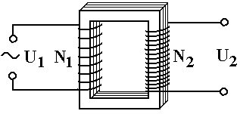**- Cấu tạo**

Cuộn sơ cấp (Nguồn phát)

Cuộn thứ cấp (Tải tiêu thụ)

* ***Lõi thép****:* Làm từ nhiều lá thép mỏng(kĩ thuật điện: tôn silíc,..) ghép sát cách điện với nhau để tránh dòng điện Phucô
* ***Cuộn dây****:* gồm hai cuộn sơ cấp và thứ cấp được làm bằng đồng quấn trên lõi thép.

+ Cuộn dây sơ cấp: cuộn được nối với nguồn điện xoay chiều, gồm N1 vòng dây

+ Cuộn dây thứ cấp: cuộn được nối với tải tiêu thụ, gồm N2 vòng dây.

**- Ứng dụng:** Truyền tải điện năng, nấu chảy kim loại, hàn điện.

**- Công thức máy biến áp (lí tưởng):** 

**Lưu ý:**  Máy hạ thế;  Máy tăng thế

**BÀI 17 - 18**: **MÁY PHÁT ĐIỆN XOAY CHIỀU**

**ĐỘNG CƠ KHÔNG ĐỒNG BỘ BA PHA**

**MÁY PHÁT ĐIỆN XOAY CHIỀU 1 PHA**

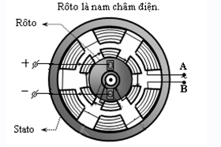***Nguyên tắc hoạt động:*** Dựa trên hiện tượng cảm ứng điện từ.

***Cấu tạo:*** gồm 2 bộ phận chính

+ Phần cảm (rôto): Các nam châm gắn trên vành tròn (có trục quay) mắc xen kẽ nối tiếp nhau, nơi tạo ra từ thông biến thiên.

+ Phần ứng(Stato): Các cuộn dây cố định trên vòng tròn, nơi xuất hiện suất điện động.

Khi nam châm quay (roto quay) tạo ra từ thông biến thiên tuần hoàn qua mỗi cuộn dây với tần số *f* → Suất điện động xoay chiều hình sin.

(vòng/s) hoặc (vòng/phút)

***Trong đó:***  *p là* số cặp cực của nam châm và *n là t*ốc độ quay của rôto (vòng/s).

**MÁY PHÁT ĐIỆN XOAY CHIỀU 3 PHA**

**► Nguyên tắc hoạt động:** Dựa trên hiện tượng cảm ứng điện từ.

**► Cấu tạo:**

- Ba cuộn dây hình trụ giống nhau gắn cố định trên vành tròn tại 3 vị trí đối xứng (lệch pha nhau 1200)

- Một nam châm có thể quay quanh trục O với tốc độ góc không đổi.

Khi nam châm quay, từ thông qua mỗi cuộn dây là 3 hàm số sin của thời gian, cùng tần số góc, cùng biên độ và lệch pha 

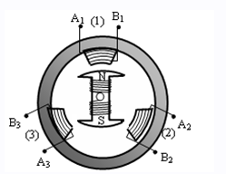**Kết quả:** Tạo ra 3 suất điện động xoay chiều cùng tần số góc, cùng biên độ và lệch pha 

**►Dòng ba pha:** Dòng điện xoay chiều do máy phát điện xoay chiều ba pha phát ra

(Hệ ba dòng điện xoay chiều hình cùng tần số, nhưng lệch pha  từng đôi một)

Nếu tải là đối xứng thì ba dòng điện này có cùng biên độ.

Dòng điện xoay chiều ba pha là một hệ thống gồm ba dòng điện xoay chiều một pha có cùng biên độ, cùng tần số, nhưng lệch pha nhau 1200 hay về thời gian là 1/3 chu kì.



**► Những ưu việt của dòng ba pha**

+ Truyền tải điện năng bằng dòng 3 pha tiết kiệm được nhiều dây dẫn.

+ Máy phát điện 3 pha có cấu tạo đơn giản, dòng 3 pha được sử dụng rộng rãi cho các động cơ chạy điện 3 pha được sử dụng ở hầu hết các nhà máy sản xuất, xí nghiệp.

**NGUYÊN TẮC HOẠT ĐỘNG ĐỘNG CƠ KHÔNG ĐỒNG BỘ BA PHA** dựa trên hiện tượng cảm ứng điện từ và lực từ tác dụng lên dòng điện.

Đặt khung dây dẫn vào từ trường quay, khung dây sẽ quay theo từ trường đó với tốc độ góc nhỏ hơn

( ωkhung dây < ωtừ trường )